ТЕМА: «ЭПИТЕЛИАЛЬНЫЕ ТКАНИ»
В организме человека выделено и описано около 200 типов клеток, которые образуют всего лишь 4 вида ткани, различной структурной и функциональной организации, каждая из этих тканей имеет свою специализацию. Ткани формируют органы. Четыре основных типа тканей это – эпителиальные, соединительные, мышечные, нервные.
Согласно существующей классификации эпителиальные ткани делятся на два вида:
I. Покровные эпителии;
II. Железистые эпителии.
Эпителий может иметь источником развития любой из 3-ёх зародышевых листков. При этом преобладают те типы эпителиальной ткани, которые развиваются из эктодермы: слизистая полости рта и носа, роговица, эпидермис кожи. Железы кожи и молочные железы. В то же время печень, поджелудочная железа, выстилка респираторного отдела лёгкого и гастроинтестинального тракта развиваются из энтодермы. И, наконец, мочевыводящие отделы почек, выстилка женской и мужской половой систем и мезотелий полостей развиваются из мезодермы.
Функции эпителия многообразны, но в общих чертах они состоят в следующем:
1. Защитная;
2. Трансцеллюлярный транспорт молекул через слой эпителия;
3. Секреция муцинов, гормонов, ферментов и других секреторных продуктов желёз;
4. Абсорбтивная, всасывание продуктов метаболизма из просвета.

Покровные эпителии
Общие свойства покровных эпителиев:
1. Пласт клеток (за счёт межклеточных контактов);
2. Эпителиальный пласт располагается на базальной мембране;
3. Клетки эпителиального пласта поляризованы;
4. Эпителий не имеет кровеносных сосудов;
5. Эпителий обладает высокой регенераторной активностью.
Типы межклеточных контактов:
В составе эпителиальных пластов клетки ассоциированы с помощью специализированных участков плазмолеммы, которые называются межклеточные контакты:
1. Простые контакты;
2. Адгезионные контакты;
3. Проводящие контакты;
4. Плотные контакты.
1. Простые контакты – формируются за счёт изменения контуров плазмалеммы, при этом цитоплазма с покрывающей её мембраной одной клетки вклинивается в цитоплазму другой. Такие соединения бывают двух типов:
а) зубчатые (мезотелий),
б) интердигитации (кардиомиоциты),
2. Адгезионные контакты:
1. Опоясывающая десмосома,
2. Точечная десмосома;
3. Полудесмосома.
Опоясывающая десмосома: (поясок сцепления) располагается на боковой поверхности эпителиоцита и охватывает клетку в виде пояска. Листки цитолеммы, обращённые к цитоплазме формируют пластинку прикрепления. Эта пластинка образована α-актином, винкулином, плакоглобином. Межклеточная щель (15 – 20 нм) расширена и заполнена трансмембранным белком Е-кадгерином. Этот белок в присутствии ионов Са²⁺ обеспечивает связь между клетками. Со стороны цитоплазмы к Е-кадгерину в зоне контакта идут актиновые филаменты, они обеспечивают связь цитоскелета с компонентами межклеточного вещества. См. рис.1
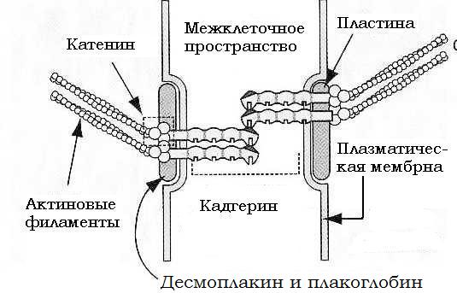
Рис.1: Опоясывающая десмосома

Точечная десмосома состоит из 2-х пластинок прикрепления, разделённых межклеточной щелью. См. рис.2
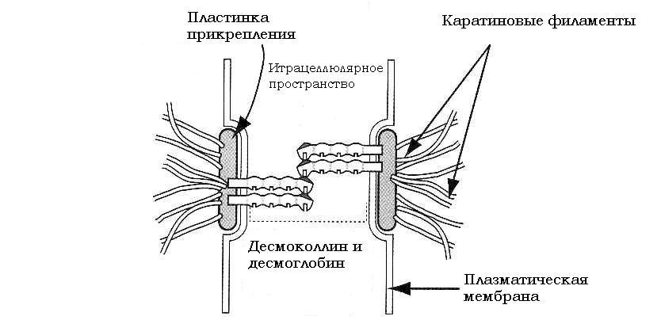
Рис.2: Точечная десмосома

Пластинка прикрепления располагается с внутренней стороны клеточной мембраны и имеет толщину около 15 нм. Она является зоной присоединения кератиновых микрофиламент (тонофиламент). Сама пластинка образованна 2-мя типами белков: плакоглобином и деспоплакином. Участок шириной в 30 нм, разделяющий две контактирующие клетки, называется десмоглея.
В зоне десмоглеи выявляются:
а) трансмембранный белок из семейства кадгеринов - десмоглеин,
б) десмоколлин – это Са²⁺-связывающий белок.
Полудесмосома – это половина точечной десмосомы. Она встречается в месте прикрепления эпителиальной клетки к базальной мембране, имеет пластинку прикрепления, в которую включаются промежуточные филаменты. См. рис.3
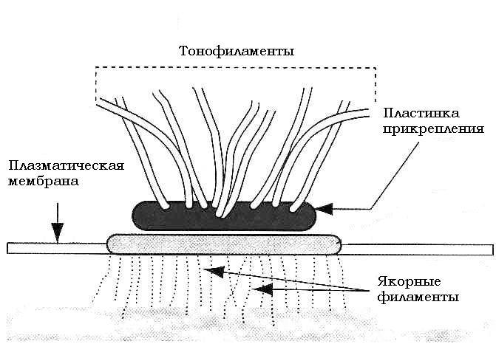
Рис.3: Полудесмосома

Особенностью состава цитоплазматической пластинки является наличие пемфигоидного антигена – это трансмембранный Са²⁺-связующий белок из семейства кадгеринов, по аминокислотному составу он близок десмоглеину.
3. Проводящие контакты (щелевидные контакты). Они получили такое название, так как имеют вид щелей, пронизывающих плазмалеммы двух смежных клеток, что позволяет небольшим водорастворимым молекулам переходить из цитоплазмы одной клетки в цитоплазму другой, что обеспечивает феномен метаболического и электрического сопряжения клеток. См. рис. 4
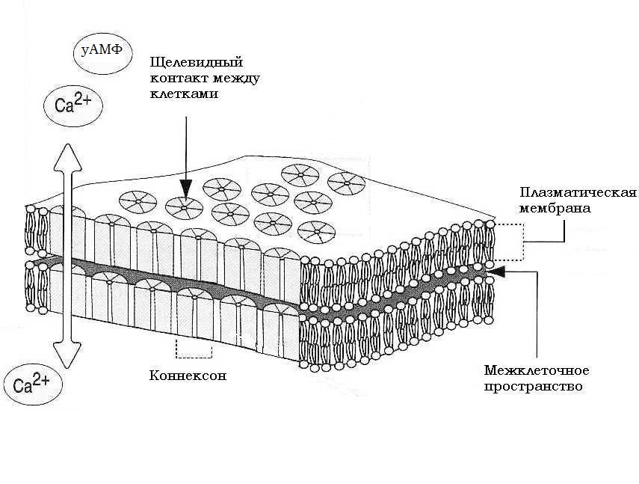

Рис.4: Щелевидные контакты

Проводящие контакты образованы трансмембранными белками – коннексинами (коннексин 32,37,43), формируемая ими трубочка пронизывает плазмолеммы соседних клеток, а молекулы коннексонов стыкуются друг с другом в зоне узкой (2 – 3 нм) межклеточной щели. Диаметр формируемого канала обычно не превышает 1,5 – 2,0 нм.
4. Плотные контакты (замыкающий контакт, поясок замыкания). Они формируются в результате частичного слияния наружных листков 2-х соседних клеток. Это функционально блокирует транспорт веществ по межклеточному пространству. Эти контакты обеспечивают фактор полярности, препятствуя перемещению и смешиванию внутримембранных белков из зоны апикальной части в зону базолатеральной поверхности. См. рис.5
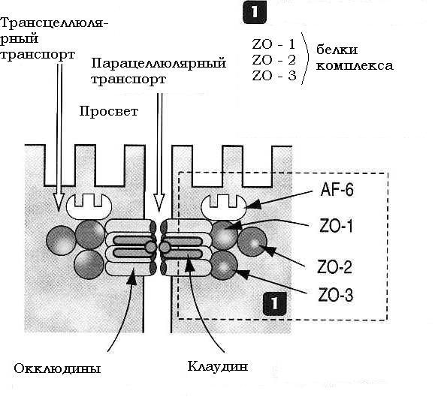

Рис. 5: Плотный контакт

Плотный контакт – это поясок шириной 0,1 – 0,5 мкм. Мембраны тесно прилегают друг к другу и межклеточное пространство отсутствует. Наружные слои контактирующих мембран сливаются в один общий слой толщиной 2 – 3 нм. При этом слияние идёт не по всей площади соединения, а имеет вид серий точечных слияний. На электронограммах отчётливо видно, что в зоне плотных контактов имеет место прямое соприкосновение белков двух смежных плазматических мембран. На препаратах, приготовленных методом замораживания – скалывания, белки выявляются как линейные ряды внутримембранных частиц. При этом каждую клетку эпителиального слоя опоясывает полоса, состоящая из многих переплетающихся рядов таких частиц. Эти частицы образованы белком окклюдином. Проницаемость плотных соединений тем ниже, чем выше число тяжей таких частиц. Ионы Са²⁺ и Mg²⁺ поддерживают целостность этих соединений. Иногда эти частицы могут перестраиваться, это происходит за счёт изменения экспрессии поляризации окклюдина.
Клетки эпителиального пласта поляризованы. При этом для однослойных пластов показателем их полярности является различие в строении апикального и базального полюсов. Для многослойных эпителиев полярность – это различное строение клеток, расположенных на базальной мембране и клеток поверхностного слоя.
Эпителий всегда располагается на базальной мембране. Отношение эпителиального пласта к базальной мембране лежит в основе морфологической классификации. Если все клетки эпителиального пласта располагаются на базальной мембране, то такой пласт называется однослойным (плоский, кубический, цилиндрический) или контактируют с базальной мембраной (однослойный, но многорядный пласт).
Многослойный эпителий характеризуется наличием одного слоя клеток, расположенного на базальной мембране, второй и т.д. уже – многослойный пласт. См. рис.6
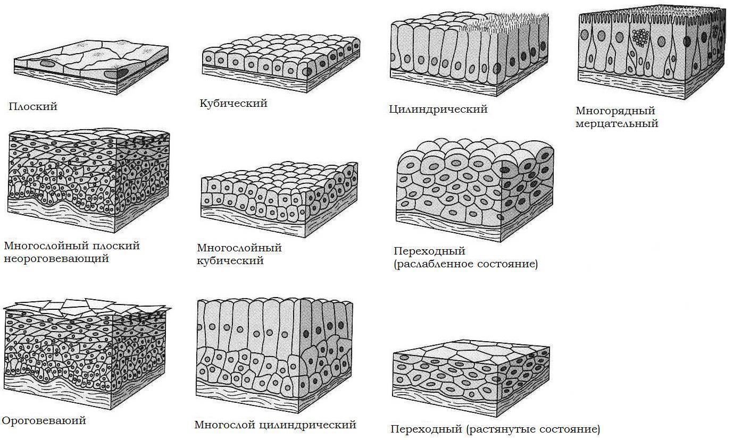
Рис.6: Типы покровных эпителиев
Базальная мембрана – это особый вид внеклеточного матрикса, толщиной 200 нм. Она включает особые белки, обеспечивающие соединение клеток разного типа с окружающей соединительной тканью.
На ЭМ базальная мембрана состоит из 2-х слоёв:
1. Lamina lucida (светлый слой) толщиной 10 – 50 нм, он примыкает к цитоплазме клеток;
2. Lamina densa (электроноплотный слой) толщина его варьирует.
Основу этих слоёв составляет трёхмерная сеть, состоящая из волокон коллагена IV типа, с которыми связаны ламинин, гепорансульфат, фибронектин и др. См. рис. 7
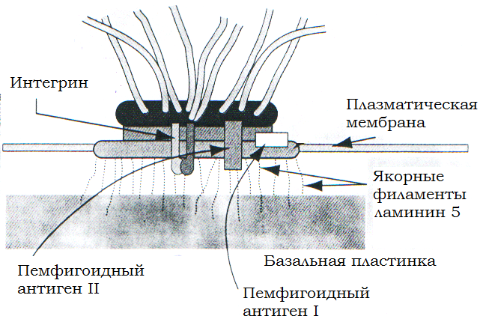
Рис. 7: Схема строения базальной мембраны

Ламинин – связывает, коллаген IV типа с другими компонентами базальной мембраны. В плазматической мембране клеток встроены рецепторы ламинина (интегрины). Молекула ламинина имеет крестообразную форму и содержит специальные участки для связывания с клетками (через интегрин), с гепарансульфатом, коллагеном IV типа и энтактином.
Энтактин (нидоген) – белковый компонент всех базальных мембран, образует комплекс с ламинином и соединяет его с коллагеном IV типа в Lamina densa.
Якорные волокна соединяют базальную мембрану с подлежащей соединительной тканью. Короткие якорные волокна, состоящие из коллагена VII типа, связаны с якорными пластинками. При этом якорные волокна – коллаген VII тип, а якорные пластинки – коллаген IV типа.
В состав мембраны входит также фибронектин.
Функции:
1. Поддержание структуры ткани (функция опоры);
2. Барьерная функция (предупреждает рост эпителиальных клеток в подлежащую соединительную ткань);
3. Контроль фенотипа (влияет на разные виды клеточной активности: адгезию, дифференцировку);
4. Контроль проницаемости (базальная мембрана фильтрует макромолекулы).
Для заметок:

